Förslag om provperiod schemaändring

Det har kommit in förslag till styrelsen om att man vill ändra schemat på kontinuerlig tre-skift.
Det förslag som kommit in ser ut som följer.
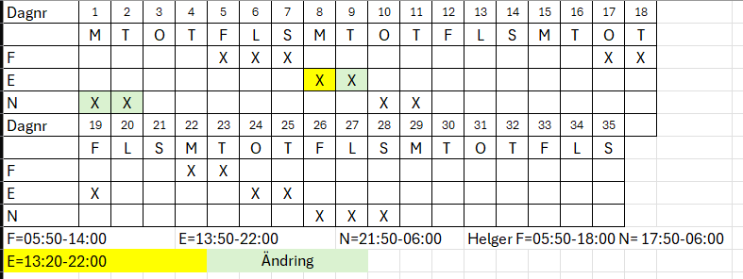

Tanken är att vi under hösten kommer ha en omröstning om vi ska testa en provperiod med detta schema. Omröstningen kommer ske under fler tillfällen så att alla har möjlighet att vara med och rösta.
Förslagen provperiod är: 1 januari 2026 – 31 mars 2026
Efter eventuellt genomförande av provperiod så kommer det ske ytterligare omröstningar om folk vill jobba enligt det schema man provat under perioden 1 januari 2026- 31 Mars 2026.
Vid eventuellt genomförande av provperioden återgår schemat den 1 april 2026 till det vi har i dag (Se nedan)
